Cash flow
Rozvaha
Podává informace o:
- likviditě
- skladbě aktiv
- finanční struktuře
- struktuře vlastního kapitálu

Výkaz zisku a ztráty (VZZ),
- Rozvádí podrobně položku vlastního kapitálu – výsledek hospodaření za běžné účetní období
- Informuje o finanční výkonnosti (z pohledu provozní, finanční činnosti)

Vazba rozvaha – VZZ (výsledovka)
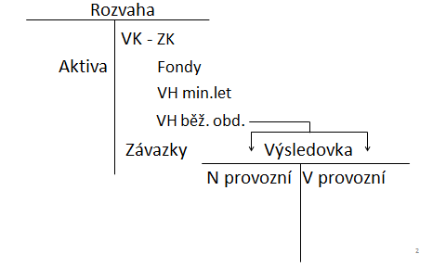
- Rozvaha a výkaz zisku a ztráty jsou založeny na akruálním principu
- Zisk ≠ účetní jednotka má hodně peněz
- Ztráta ≠ účetní jednotka má málo peněz
- Velké množství aktiv ≠ účetní jednotka má hodně peněz

Cash-flow
- Sleduje stav a vývoj peněžních prostředků – jak jsou získány a jak jsou vydávány = objasnění rozdílu mezi počátečním a konečným stavem peněžních prostředků
- Je tokovou veličinou vyjadřující rozdíl mezi přítokem a odtokem hotovosti za určité období

- Přírůstky a úbytky peněžních prostředků a peněžních ekvivalentů
  - Peněžní prostředky – peníze v hotovosti, na účtu, na cestě
  - Peněžní ekvivalenty – krátkodobý likvidní majetek, který je snadno a pohotově směnitelný

Změny v hotovosti
- 4 rozvahové změny
- Výsledkové – pohyb hotovosti spojen se změnami nákladů a výnosů (např. prodej na fakturu)
- Nevýsledkové – pohyb hotovosti není spojen se změnou nákladů a výnosů (např. přijetí nebo splátka úvěru)

Oblasti sestavení CF
- Provozní – hlavní výdělečná činnost podniku (nákup a prodej aktiv, nákup vstupů) > 0
- Investiční – nákup a prodej (pozbytí) dlouhodobých aktiv (dlouhodobá půjčka, dividenda, kapitálový příjem, kapitálový výdaj)
- Finanční – transakce, které mění strukturu vlastnících a cizích zdrojů financování, např. krátkodobé (úvěry), dlouhodobé (emise dluhopisů, úvěry)

Metody sestavení CF
- Přímá metoda
  - Přímé porovnání příjmů a výdajů
- Nepřímá metoda
  - CF je součtem čistého zisku po zdanění a odpisů a přírůstků / úbytků příslušných aktiv a závazků oproti počátečnímu stavu
  - Založena na bilanční rovnici (VK = A – Z) v dynamickém vyjádření
  - ΔVK = ΔA – ΔZ
  - Předpoklad hypotetických prodejů a nákupů, zadlužování a splácení

Nepřímý způsob výpočtu CF
 | Položka
+ | Čistý zisk
+ | Odpisy
- | Změna stavu zásob, změna stavu pohledávek
+ | Změna stavu krátkodobých závazků
 | CF z provozní činnosti

 | Položka
- | Přírůstek dlouhodobých aktiv
 | CF z investiční činnosti

 | Položka
+ | Změna bankovních úvěrů
+ | Změna nerozděleného zisku minulých let
- | Dividendy
+ | Emise akcií
 | CF z finanční činnosti

Vazba rozvaha – cash-flow
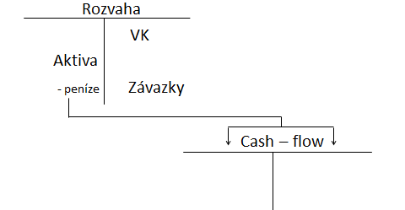

Příklad 1 – Výkaz zisku a ztráty x Cash – flow
Nově vzniklá účetní jednotka má za rok 2023 tyto účetní případy. Porovnejte hodnotu výsledku hospodaření a cash-flow účetní jednotky.
Roční mzdové náklady jsou 420 000 Kč (35 000 Kč / měsíc), náklady z titulu služeb (nájem, opravy, ostatní služby) dosáhly za rok 240 000 Kč (20 000 Kč /měsíc).
Účetní jednotka využívá k podnikání automobil ve vstupní ceně 500 000 Kč (odpis tohoto automobilu v 1. roce je 150 000 Kč).
Mzdy jsou vypláceny vždy v následujícím kalendářním měsíci. Služby jsou hrazeny vždy v tom měsíci, kdy jsou účetní jednotkou čerpány.
Účetní jednotka poskytuje služby a vystavuje každý měsíc fakturu za 90 000 Kč (tj. 1 080 000 Kč za rok 2020). Splatnost faktury je standardně v následujícím měsíci.

Řešení:
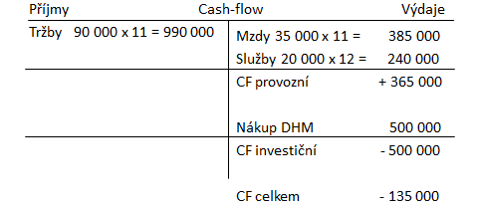
Příklad 2 – Cash – flow

Určete cash-flow ve společnosti Stavby a konstrukce, s. r. o., ve které nastaly níže uvedené případy. Na bankovním účtu je počáteční stav k 1.1.2023 315 000Kč. Za sledované účetní období dosáhla účetní jednotka zisku 600 000 Kč.
- Vystavená faktura 1/1 za poskytnuté služby 600 000 Kč
- Částečná úhrada faktury 1/1 na běžný účet 40 000 Kč
- Přijatá faktura 10/1 za nákup os. automobilu 290 000 Kč
- Úhrada faktury 10/1 z běžného účtu 290 000 Kč
- Na bankovní účet zaplaceno odběratelem
za poskytnuté konzultační služby 15 000 Kč
- Zaplacena splátka úvěru z běžného účtu 80 000 Kč

ŘEŠENÍ:
